Рекомендованные рабочие тетради и дополнительные учебные пособия на 2025/26 учебный год.
- й класс:

№ | Название | Автор, год издания, издательство
1. | Прописи (в 4-х частях) | Прописи «Школа России» В.Г. Горецкий, Н.А.  Федосова. Москва «Просвещение» 2023-2025г.
2. | Окружающий мир (рабочая  тетрадь в 2-х частях) | Серия «Школа России» Плешаков А.А.,  Москва «Просвещение» 2024-2025 г.
3. | Математика (рабочая тетрадь в 2-х частях) | Серия «Школа России» Моро М.И., Волкова С.И. к учебнику М.И. Моро, Москва Издательство «Просвещение» 2025 г.
4. | Мир деятельности. (Комплект: учебное пособие + разрезной  материал) 1 класс | Серия «Учусь учиться» Л.Г. Петерсон, Москва, «Просвещение», 2023-2025 г.
Для классов с углублённым изучением математики.
5. | Математика (рабочая  тетрадь в 3-х частях). Для класса с углублённым изучением математики. | Серия «Учусь учиться» Л.Г. Петерсон, Математика, Москва «Просвещение», 2024-25 г.

  - класс:

№ | Название | Автор, год издания, издательство
1. | Окружающий мир (Рабочая  тетрадь в 2-х частях) | Плешаков А.А., Просвещение, 2020-2025
2. | Мир деятельности. (Комплект: учебное пособие + разрезной материал) 1 класс | Серия «Учусь учиться» Л.Г. Петерсон, Москва  «Просвещение», 2024-2026 г.
3. | Английский язык. Рабочая тетрадь. Английский в фокусе. Spotlight. | Н.И. Быкова, 2026 г., Просвещение.
4. | Математика (рабочая тетрадь в 2-х частях) | Серия «Школа России» Моро М.И., Волкова С.И. к учебнику М.И. Моро, Москва Издательство «Просвещение» 2025 г.
5. | Мир деятельности. (Комплект: учебное  пособие + разрезной материал) 2 класс | Серия «Учусь учиться» Л.Г. Петерсон, Москва  «Просвещение», 2026 г.
Для класса с углублённым изучением математики (2В класс, корпус на
ул.Артиллерийская, 61)
6. | Математика (рабочая  тетрадь в 3-х частях). Для класса с углублённым изучением математики. | Серия «Учусь учиться» Л.Г. Петерсон, Математика, Москва, «Просвещение», 2024-2026 г.

  - класс:

№ | Название | Автор, год издания, издательство
1. | Окружающий мир (Рабочая  тетрадь в 2-х частях) | Плешаков А.А., Просвещение, 2020-2025
2. | Английский язык. Рабочая тетрадь. Английский в  фокусе. Spotlight . | Н.И. Быкова, 2026 г. Просвещение.
Для класса с углублённым изучением математики (3Г класс, корпус на ул. Артиллерийской, 61)
3. | Математика 3 класс (рабочая  тетрадь в 3-х частях). Для класса с углублённым изучением математики. | Серия «Учусь учиться» Л.Г. Петерсон, Математика, Москва, «Просвещение», 2024-2026 г.
 | Мир деятельности. (Комплект: учебное  пособие + разрезной материал) 3 класс | Серия «Учусь учиться» Л.Г. Петерсон, Москва  «Просвещение», 2026 г.

  - класс:

1. | Окружающий мир (Рабочая  тетрадь в 2-х частях | Плешаков А.А., Просвещение, 2020-2025
2. | Н.И. Быкова. Английский язык 4 класс. Рабочая  тетрадь. Английский в фокусе. Spotlight | Н.И. Быкова, 2026 г. Просвещение.

  - класс:

 | Название | Автор, год издания, издательство | Части
1. | Всеобщая история. История Древнего мира. 5 класс. Атлас (к госучебнику) | Автор-сост. Ляпустин Б. С., 2026. Просвещение. | 
2. | Всеобщая история. История Древнего мира. 5 класс. Контурные карты (к госучебнику) | Автор-сост. Друбачевская И. Л., Уколова И. Е., 2026. Просвещение. | 
3. | География. Атлас. Серия «Полярная звезда» | Есипова И. С. 2025 г., Просвещение. | 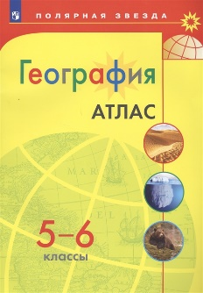
4. | География. Контурные карты. Серия «Полярная звезда» | Есипова И. С. 2025 г., Просвещение. | 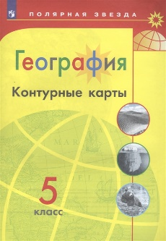
5. | Ю.Е. Ваулина. Английский язык 5 класс. Рабочая тетрадь. Английский в фокусе. Spotlight  2023 | Ю.Е. Ваулина, 2025 г., 2026 г.  г. Просвещение. | 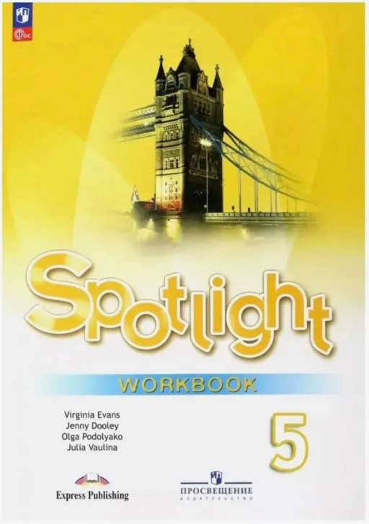
  - класс:

1. | История. История России. IX - начало XVI в. 6 класс. Атлас (к госучебнику) | Мерзликин А. Ю., Старкова И. Г.,2026. Просвещение. | 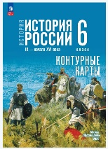
2. | История. История России. IX - начало XVI в. 6 класс. Контурные карты (к госучебнику) | Тороп В.В.,2026, Просвещение. | 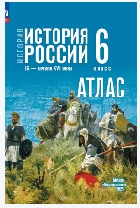
3. | География. Атлас. Серия «Полярная звезда» | Есипова И. С. 2025 г., Просвещение.
4. | География. Контурные карты. Серия «Полярная звезда» | Матвеев А.В. 2025 г., Просвещение. | 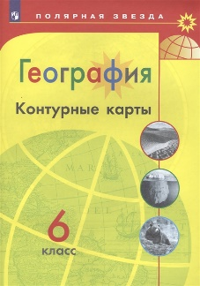
5. | Ю.Е. Ваулина. Английский язык 6 класс. Рабочая тетрадь. Английский в фокусе. Spotlight. | Ю.Е. Ваулина, 2025 г., 2026 г.  г. Просвещение. | 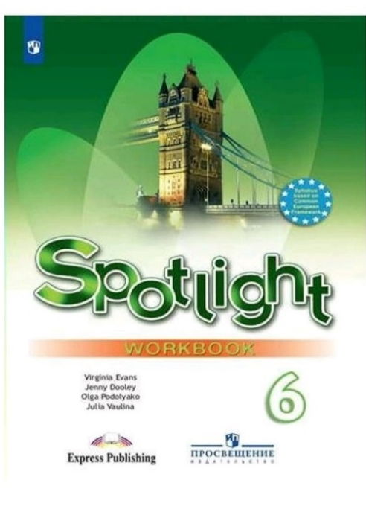
  - класс:

1. | История. История России. XVI—XVII вв. 7 класс. Атлас и контурные карты (к госучебнику) | Тороп В. В.; Курукин И. В., 2026. Просвещение. | 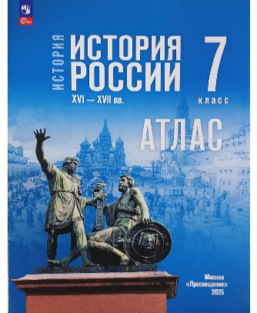
2. | География. Атлас. Серия «Полярная звезда» | Матвеев А.В. 2025 г., Просвещение. | 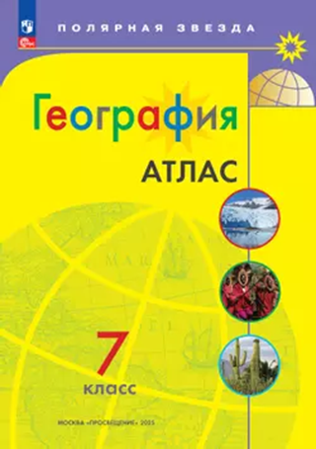
3. | География. Контурные карты. Серия «Полярная звезда» | Матвеев А.В. 2025 г., Просвещение. | 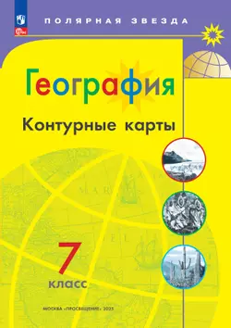
  - класс:

 | История. История России. XVIII — начало XIX в. 8 класс. Атлас (к госучебнику). | Тороп В. В.; Курукин И. В., 2026. Просвещение. | 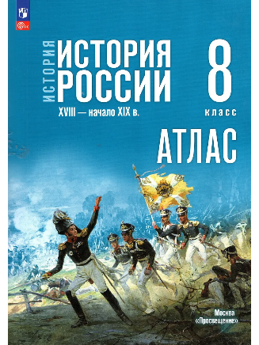
 | География. Атлас. Серия «Полярная звезда» | 2025 г., Просвещение. | 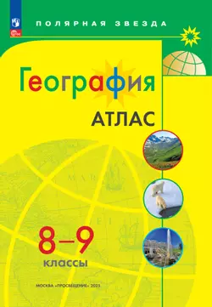
  - класс:

1. | История. История России. 1825—1914 гг. 9 класс. Атлас (к госучебнику). | Тороп В. В., 2026. Просвещение. | 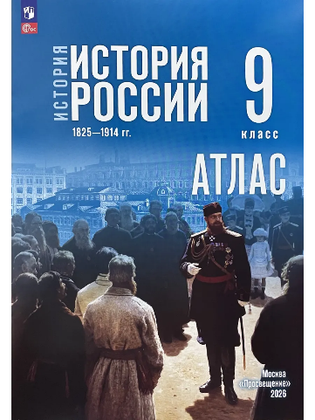
2. | География. Атлас. Серия «Полярная звезда» | 2025 г., Просвещение.
  - класс:

1. | Торкунов Мединский, Тороп Атлас и контурные карты к госучебнику История России 1914 год - начало XXI века. | Тороп В.В., 2026, Просвещение. | 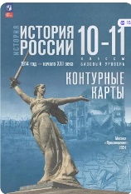  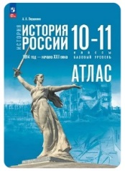
2. | География. Атлас. Контурные карты. Серия «Полярная звезда» | 2025 г., Просвещение. | 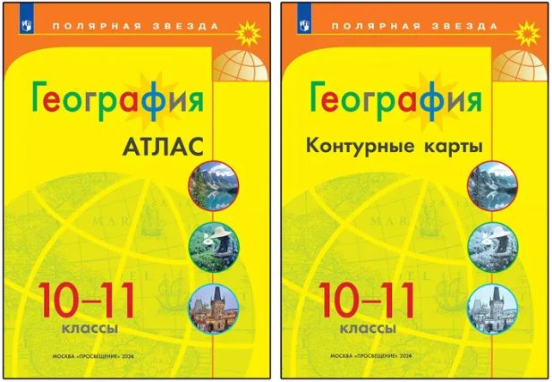
3. | География. Атлас. Контурные карты. Серия «Полярная звезда» | 2025 г., Просвещение.

